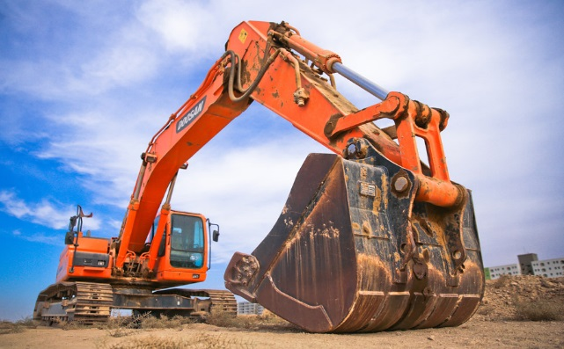
浜松ロボット産業創成研究会 全体会
建設業×テクノロジー
技術マッチング会
(セミナー編)

人手不足が深刻な課題となっている「建設業界」において、変革の機運が高まっています。国土交通省が 建設業のＩＴ化を目指して「ｉ－Ｃｏｎｓｔｒｕｃｔｉｏｎ（アイ・コンストラクション）」政策を打ち出したことに合わせて、大手建設業を中心にＡＩやＩｏＴ、ロボティクスといった異分野の最新テクノロジーを取り入れ、生産性を飛躍的に高めたり、新たなビジネスを 生み出したりする潮流がおこっています。
浜松ロボット産業創成研究会（原一隆代表幹事）では、地元建設企業である「中村建設㈱」との連携により、実際の建設現場における課題を異分野の技術で解決することを目指す「技術マッチング会」を開催いたします。まずは本セミナーにて建設 業界で導入が進む最新技術や、実際の現場で抱える課題、求めるパートナー（技術）などについての説明を行い、後日、実際の施工現場の見学会を行う予定です。
ＩＴやロボット技術を活用して生産性向上に挑む建設業の方や、建設業界における変革を新たなビジネスチャンスととらえる 異業種企業の方のご参加をお待ちしています。

日 時：2020年３月27日（金）13:00～15:00
会 場：グランドホテル浜松 鳳東 定 員：５０名程度
対 象：どなたでもご参加いただけます ※浜松ロボット産業創成研究会メンバー優先

聴講
無料

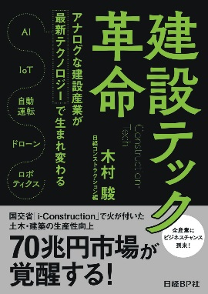
講師：中村建設株式会社 技術開発部長 金田 学 氏

①基調講演：「加速する建設テック革命 ～2020年は激変の1年に～」（仮）
②説明：「建設業が抱える問題と近い将来について」
講師：日経BP社 日経クロステック編集 日経アーキテクチュア副編集長 木村 駿 氏
（『建設テック革命（日経ＢＰ社出版）』著者）

後日(2020年春頃)、中村建設様の施工現場への見学会を予定しています。希望者のみ、定員20名程度。

【問合先】 浜松商工会議所 産業振興部 工業振興課 古田直也
TEL:053-452-1116 FAX:053-459-3535 E-mail：furuta@hamamatsu-cci.or.jp

建設業×ﾃｸﾉﾛｼﾞｰ技術ﾏｯﾁﾝｸﾞ会申込書 |  |  |  | FAX:053-459-3535
事業所名 |  |  |  | TEL
所在地 |  |  |  | FAX
参加者名 | (役職: ) |  |  | E-mail
参加者名 | (役職: ) |  |  | E-mail
中村建設様との  個別面談希望 | 希望する ・ 希望しない | 提案技術 | 簡潔にご記入ください（一方的な商材の売り込みや、本会の趣旨に反する営業行為はご遠慮ください）
※ご記入いただいた内容は、当事業の参加者把握に利用するほか、事務連絡や関連事業の情報提供のために使用することはありますが、第三者に公開するものではありません。

